ReproHackathon – Reproductibilité du code sur Intracellular Staphylococcus aureus persisters upon antibiotic exposure
Valentine Michelet, Baptiste Grenier, Pierre-Jean Gouze

Le 12 décembre 2025
Table des matières
Introduction 3
A. Résumé de l’article 3
B. Objectif du projet 4
Matériel et Méthodes 5
A. Workflow 5
B. Logiciels et bibliothèques utilisés 5
C. Images Docker 6
I. R et DESeq2 6
II. Bowtie 6
III. Cutadapt 6
IV. FeatureCounts 6
V. TrimGalore et Cutadapt 6
D. NextFlow 6
E. Modifications spécifiques 6
Résultats 7
A. Résultats du workflow 7
B. Recherches supplémentaires 8
Conclusion / perspectives 9
Bibliographie : 10

Introduction
(Reproducibility, biological topic of the papers to reproduce, etc.)

Le but de ce projet est d’utiliser les outils permettant la reproduction de résultats issus d’une publication de référence : Intracellular Staphylococcus aureus persisters upon antibiotic exposure [1].

Résumé de l’article
L’étude démontre l’existence de formes persistantes intracellulaires de Staphylococcus aureus lors d’une exposition prolongée aux antibiotiques. Ces bactéries ne sont pas résistantes au sens génétique, mais adoptent un état phénotypique transitoire non proliférant, leur conférant une tolérance aux concentrations létales d’antibiotiques.
- Mise en évidence du phénomène :
À l’aide de macrophages infectés in vitro et exposés à divers antibiotiques (oxacilline, clarithromycine, moxifloxacine), les chercheurs observent une cinétique de destruction biphasique : une majorité de bactéries est rapidement éliminée, tandis qu’une sous-population persiste durablement. Suivies à l’échelle d’une cellule unique par fluorescence, ces bactéries montrent une absence complète de division sous traitement, tout en restant viables. Leur phénotype est stable mais réversible après retrait de l’antibiotique, suggérant un état de dormance transitoire.
2. Caractéristiques métaboliques : Contrairement à la vision classique de bactéries totalement dormantes, les persisters intracellulaires de S. aureus restent métaboliquement actifs : – elles maintiennent leur production d’ATP ; – elles continuent une synthèse protéique réduite mais fonctionnelle ; – leur métabolisme central est réorienté vers une fermentation lactique et une réduction de la phosphorylation oxydative.
3. Profil transcriptomique et réponses adaptatives :
L’analyse par RNA-seq met en évidence une reprogrammation majeure de l’expression génique : près de la moitié des gènes sont modulés. Les persisters présentent : – une activation transitoire de la réponse de stress “stringente” (via le médiateur (p)ppGpp) ; – une induction du “cell wall stress stimulon” (vraS/vraR, pbp2, fmtA) responsable d’une tolérance accrue aux β-lactamines ; – une activation du “SOS response” (recA, lexA, umuC) protégeant l’ADN contre les fluoroquinolones ; – une induction de la “heat shock response” (dnaK, groEL, grpE) favorisant la survie sous stress et l’élimination des protéines dénaturées.
4. Indépendance vis-à-vis des carences énergétiques ou nutritionnelles :
Les auteurs montrent que la formation de persisters n’est pas déclenchée par un manque d’ATP ou d’acides aminés : les niveaux intracellulaires restent normaux, ce qui contredit les modèles de dormance basés sur la carence énergétique. L’environnement intracellulaire riche et les contraintes oxydatives semblent être les principaux déclencheurs.
5. Tolérance multiple et réversibilité :
L’exposition à un seul antibiotique suffit à induire une tolérance croisée à plusieurs classes (β-lactamines, macrolides, fluoroquinolones, aminosides). Cependant, après suppression du traitement, les bactéries reprennent leur croissance normale et retrouvent leur sensibilité, montrant que la persistance est un état phénotypique réversible.
6. Conclusion :
Les auteurs proposent un modèle intégratif où la persistance intracellulaire de S. aureus repose sur un ensemble de voies redondantes et adaptatives : réponses de stress multiples, ajustements métaboliques et maintien d’une activité cellulaire minimale. Ces formes persistantes pourraient constituer un réservoir majeur d’infections récidivantes et expliquer de nombreux échecs thérapeutiques, notamment dans les infections chroniques à S. aureus.

Objectif du projet

L’enjeu du projet est de reproduire les figures qui apparaissent dans la publication :
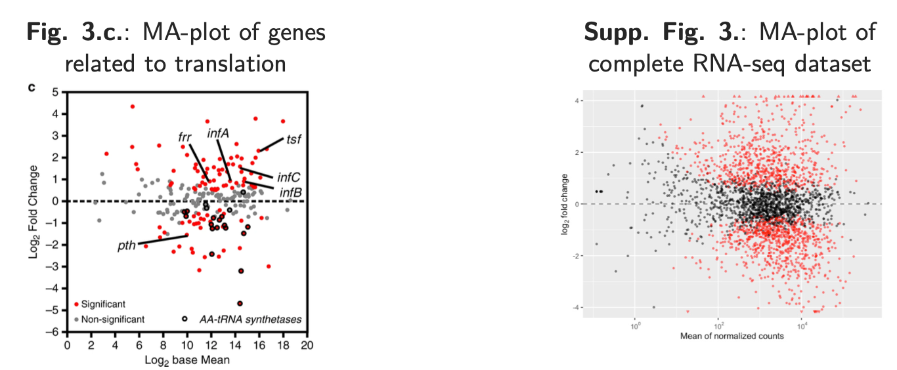
Figure 1 : figures à reproduire dans le cadre du projet (nommées 3c et 3supp)
Pour ce faire, il nous est indiqué la démarche suivie par les chercheurs pour réaliser les analyses sur les bases de données :

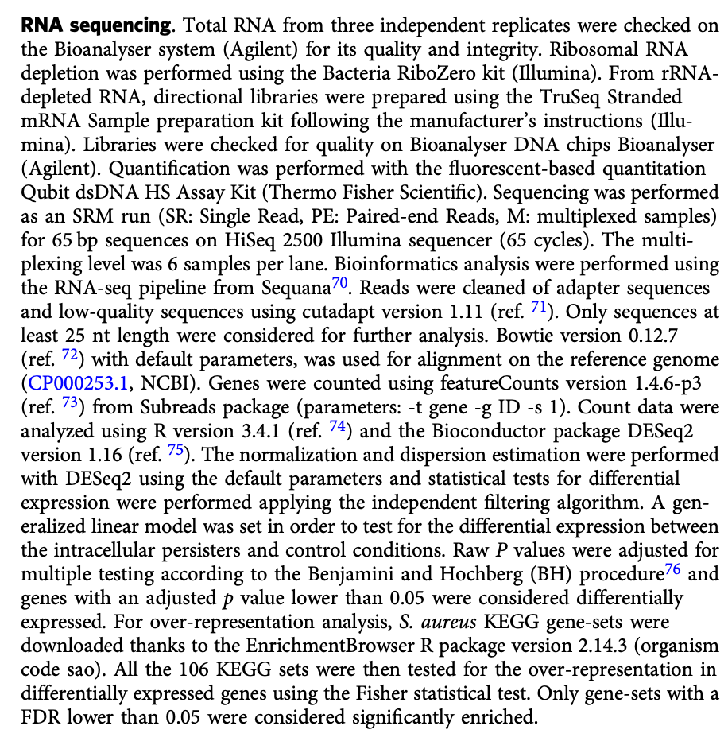
Figure 2 : worklfow employé par les auteurs pour procéder au Séquençage et l’analyse des données génomiques

Dans ce texte est résumé l’ensemble des logiciels et leurs versions pour obtenir les figures présentées dans l’article.

Matériel et Méthodes
(Tools used, and setup)

Workflow
Le workflow pour ce projet est entièrement détaillé et suit la figure suivante :
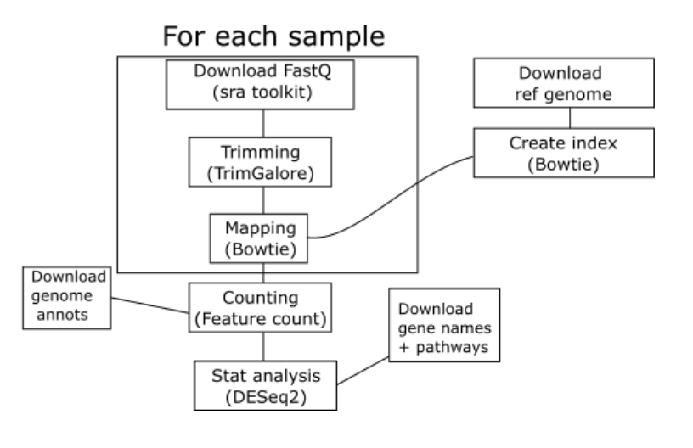
Figure 3 : Workflow de production des figures réalisées sur R

Logiciels et bibliothèques utilisés
Pour réaliser cela, nous avons recourt à plusieurs logiciels et bibliothèques :

Étape | Logiciel | Version | Fonction
 | SRA toolkit | latest | Télécharger les fichiers à analyser
Nettoyage / trimming | Cutadapt - TrimGalore | 1.11 et 0.6.6 | Supprime les adaptateurs et les bases de mauvaise qualité
Alignement | Bowtie | 0.12.7 | Aligne les lectures sur le génome de référence
Comptage des gènes | FeatureCounts (Subread package) | 1.4.6-p3 | Associe les lectures aux gènes
Analyse statistique | R | 3.4.1 | Environnement statistique
Différentiel d’expression | DESeq2 (bibliothèque R) | 1.16 | Test de l’expression différentielle

Images Docker

Une composante nécessaire pour ce projet est la création d’images Docker permettant d’exploiter les bonnes versions de tous les logiciels cités ci-dessus. Pour ce faire, un OS minimal (Ubuntu – version 22 ou 14 pour les logiciels les plus anciens) est créé et chaque logiciel est chargé sur cette image. Cette image est ensuite construite. Cette construction est forcée en architecture Linux pour des soucis de compatibilité inter-machine.

R et DESeq2

Ce container fut le plus difficile à mettre en place à cause de l’ancienneté des versions utilisées dans l’article. Les bibliothèques et dépendances n’étant plus répertoriées en une source, notre méthode fut la suivante : créer un arbre de dépendances en partant de DESeq2 permettant de charger l’ensemble des dépendances pour les bibliothèques utilisées par DESeq2, puis charger DESeq2. Toutes ces bibliothèques furent ensuite compressées en plusieurs fichiers zip pour les charger au moment de la construction de l’image. Une contrainte supplémentaire était de s’assurer que les bibliothèques soient contemporaines de R 3.4.1. Voici un exemple d’arbre de dépendance sur une bibliothèque de DESeq2 :

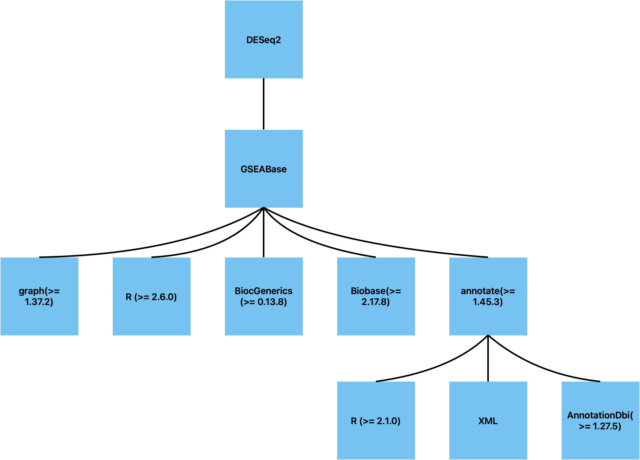
Figure 4 : exemple d’une branche de l’arbre de dépendance pour DESeq2, les bibliothèques sont précisées avec leurs versions opérables

Bowtie

Cutadapt

FeatureCounts

TrimGalore et Cutadapt

NextFlow

Afin de pouvoir utiliser tous ces logiciels, il a été nécessaire de passer par la construction d’un Workflow via le logiciel Nextflow (version 25.10.0).

Modifications spécifiques

Résultats
(Workflow developed, results obtained after execution)

Dans cette section sont présentés les résultats ainsi que les recherches complémentaires menées à partir des données disponibles. Afin de comparer

Résultats du workflow

Figure 4 : reproduction issue du workflow de la figure 3c

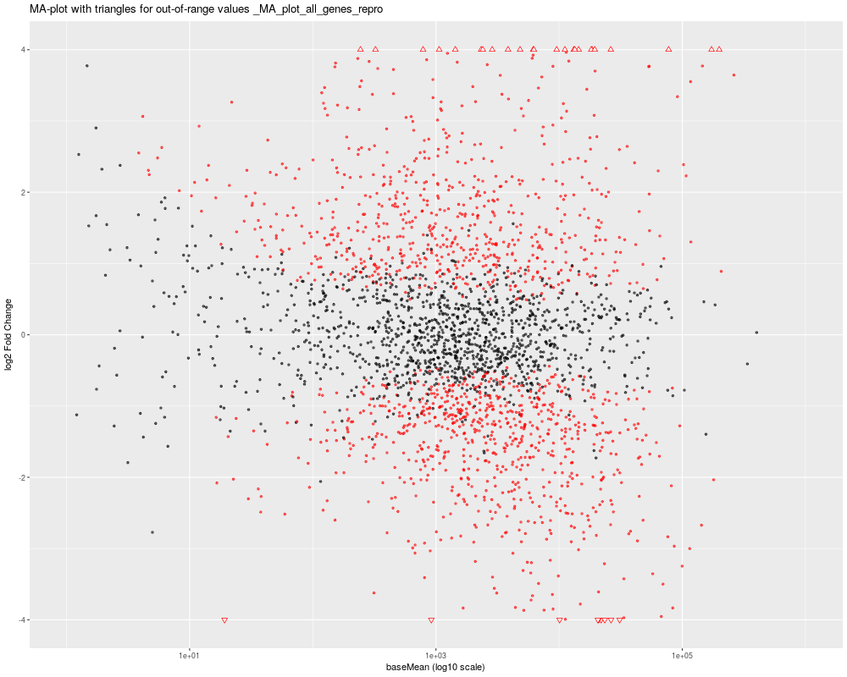
Figure 5 : reproduction issue du workflow de la figure 3supp

Recherches supplémentaires
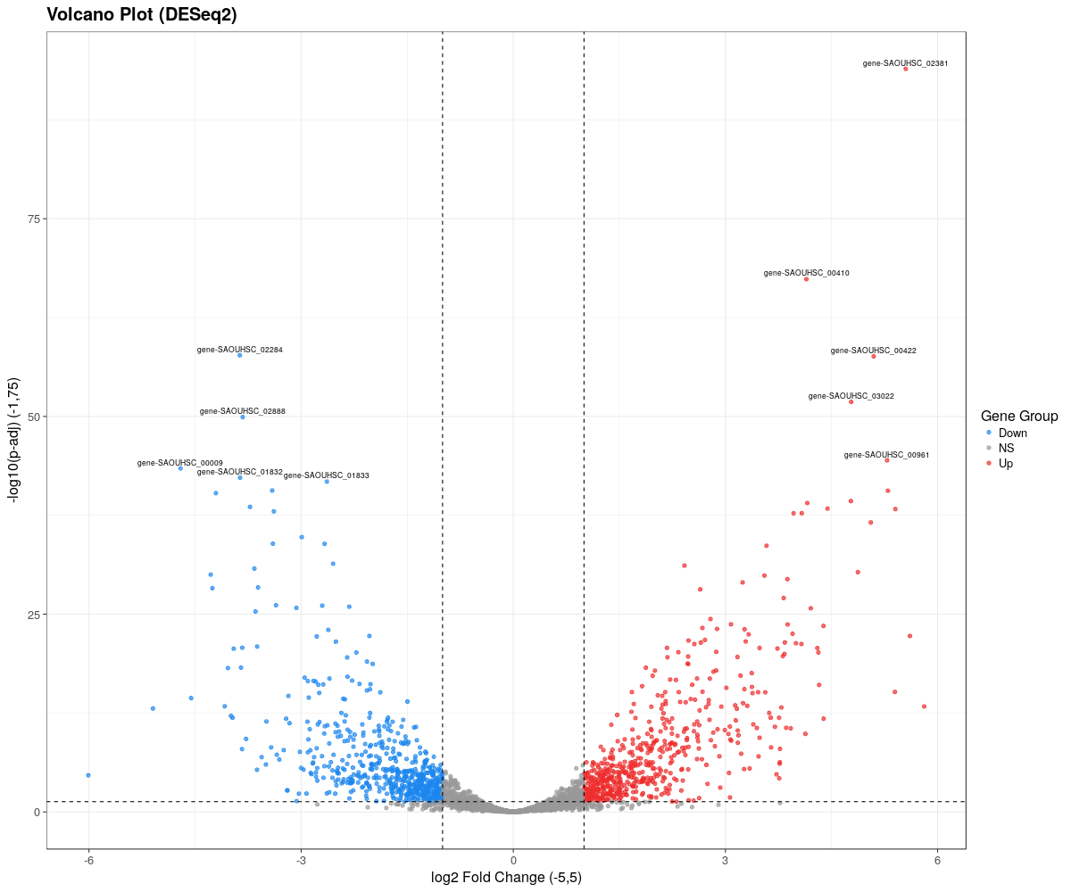

Conclusion / perspectives
(Interpretation of the results, and conclusion about
reproducibility)

Bibliographie :
[1] Peyrusson, F., Varet, H., Nguyen, T.K. et al. Intracellular Staphylococcus aureus persisters upon antibiotic exposure. Nat Commun 11, 2200 (2020). https://doi.org/10.1038/s41467-020-15966-7
[2]

